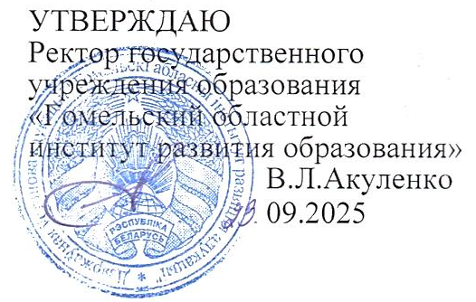

Задания первого этапа республиканской олимпиады
по учебному предмету «Биология»
2025/2026 учебный год
XI класс

ТЕОРЕТИЧЕСКИЙ ТУР
Уважаемые участники олимпиады!
Вам предлагаются задания теоретического тура, включающие два блока. Первый блок состоит из 35 тестовых заданий, в которых необходимо выбрать один верный вариант ответа, второй – из трёх заданий практического характера. Время выполнения – 60 минут.
ЗАДАНИЕ 1 (35 баллов). Выберите один верный вариант ответа. Ответы занесите в таблицу ответов в конце этого задания.

1. Какой из перечисленных признаков отличает проводящие ткани папоротников от голосеменных?
а) Отсутствие сосудов; б) наличие ситовидных трубок;
в) наличие трахей; г) вторичное утолщение.

2. Какая особенность не является характерной для водных растений?
а) Наличие воздухоносной ткани – аэренхимы;
б) большая площадь поверхности вегетативных органов;
в) слабое развитие механической ткани;
г) обильное развитие мелких сосудов в проводящих пучках.

3. Какой из перечисленных процессов не происходит в зоне растяжения корня:
а) удлинение клеток; в) деление клеток;
б) дифференцировка тканей; г) рост корня.
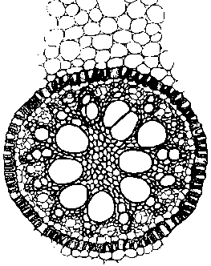
4. На рисунке изображен поперечный срез корня ириса (Iris germanika).
Тип пучка в центральном цилиндре:
а) концентрический; в) радиальный;
б) коллатеральный; г) биколлатеральный.

5. Какой тип листьев характерен для растений, обитающих в условиях засушливого климата?
а) Широкие, тонкие, с большим числом устьиц
б) узкие, с утолщённой кутикулой и редкими устьицами
в) листья с сетчатым жилкованием и мягкой тканью
г) листья с воздушными камерами и тонкой кутикулой

6. Какой из перечисленных представителей имеет гетероспорию?
а) Папоротник орляк; б) мох кукушкин лён; в) сальвиния; г) хвощ полевой.

7. Укажите правильную последовательность в цикле развития кукушкина льна:
а) спорофит → зародыш → гаметофит → спора;
б) гаметофит → спора → спорофит → зародыш;
в) гаметофит → зародыш → спора → спорофит;

г) спорофит → спора → гаметофит → зародыш.

8. Какой из перечисленных процессов регулируется фитохромом?
а) Фототропизм; б) закрытие устьиц; в) цветение; г) рост корня.

9. Сходство фотосинтеза и дыхания заключается в том, что в ходе этих процессов:
а) поглощаются органические вещества; б) синтезируется глюкоза;
в) выделяются H2O и CO2; г) образуется АТФ.

10. Какой из перечисленных признаков характерен для растений с CAM-фотосинтезом?
а) Поглощение CO₂ ночью; б) использование только C3 пути;
в) отсутствие устьиц; г) синтез глюкозы в корнях.

11. Укажите признаки, которые являются общими для лягушки озерной и ящерицы прыткой: 1) позвоночник состоит из пяти отделов: шейного, грудного, поясничного, крестцового и хвостового; 2) передний мозг разделен на два полушария; 3) имеется клоака; 4) раздельнополые; 5) развитие с личиночной стадией.
Выберите верный вариант ответа:
а) 1,2,3; б)1,3,4; в) 2,3,4; г) 2,4,5.

12. Смешанная полость тела (миксоцель) характерна для:
а) членистоногих; б) кольчатых червей; в) моллюсков; г) позвоночных.

13. Укажите тип секреции с полным разрушением железистых клеток:
а) апокриновый; б) мезокриновый; в) мерокриновый; г) голокриновый.

14. Крылья насекомых – это:
а) видоизмененные конечности грудных сегментов тела;
б) видоизмененные трахейные жабры водных предков насекомых;
в) видоизмененная внутренняя ветвь двуветвистой конечности ракообразных;
г) придаток, образовавшийся из выроста спинной части грудного сегмента.

15. В предложения, характеризующие моллюсков, на месте пропусков вставьте подходящие по смыслу слова:
1) органом выделения у беззубки являются …;
2) гермафродит, откладывающий скопления яиц в виде слизистых шнуров, – это … .
Выберите верный вариант ответа:
а) 1 – почки; 2 – беззубка; в) 1 – протонефридии; 2 – кальмар;
б) 1 – почки; 2 – прудовик; г) 1 – протонефридии; 2 – беззубка.

16. Выберите правильные утверждения о внутриутробном развитии млекопитающих:
а) мезодерма эмбриона происходит из гипобласта;
б) внезародышевая энтодерма происходит из внутренней клеточной массы;
в) внезародышевая мезодерма происходит из трофобласта;
г) энтодерма эмбриона происходит из эпибласта.

17. К эндокринологу пришёл пациент с жалобой на повышенную утомляемость, сонливость, массивные отёки и обильное выпадение волос. При каком состоянии может наблюдаться подобная клиническая картина?
а) При гипофункции щитовидной железы;
б) при гиперфункции щитовидной железы;
в) при гипофункции поджелудочной железы;
г) при гиперфункции надпочечников.

18. Определите группу бактерий по описанию: хемотрофы; используют серу как источник энергии; используют углекислый газ как источник углерода.
Выберите верный вариант ответа:
а) железобактерии; б) нитрифицирующие бактерии;
в) серобактерии; г) ни одна из перечисленных.

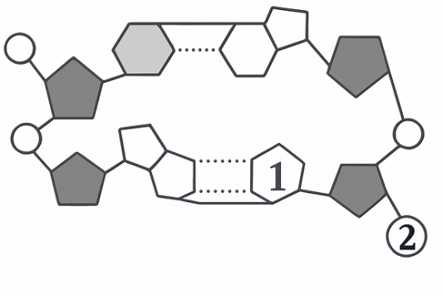
19. На схеме строения молекулы ДНК цифрами «1» и «2» соответственно обозначены:
а) 1 – тимин; 2 – дезоксирибоза;
б) 1 – гуанин; 2 – дезоксирибоза;
в) 1 – аденин; 2 – остаток фосфорной кислоты;
г) 1 – цитозин; 2 – остаток фосфорной кислоты.

20. Клетки, синтезирующие антитела:
а) Т-лимфоциты; б) плазмоциты; в) макрофаги; г) нейтрофилы.

21. Укажите гормоны, которые синтезируются надпочечниками: 1) адреналин; 2) глюкагон; 3) кортизол; 4) тестостерон; 5) тироксин.
Выберите верный вариант:
а) 1,3,4; б) только 1 и 4; в) 1,2,4; г) 2,3,5.

22. Моторный центр речи (зона Брока) у человека расположен в:
а) затылочной доле; б) теменной доле; в) лобной доле; г) височной доле.
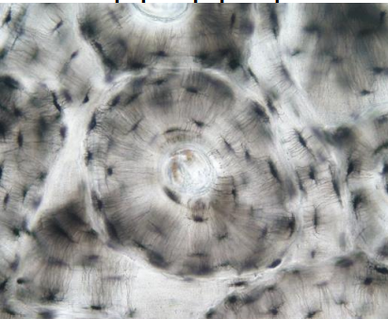
23. Изображённый на микрофотографии орган:
а) состоит из коркового и мозгового вещества;
б) состоит из ткани, характерным признаком которой является наличие большого количества волокон коллагена;
в) не имеет кровеносных сосудов;
г) не имеет иннервации.

24. Тела первых нейронов парасимпатической части вегетативной нервной системы расположены в:
а) узлах симпатических нервных цепочек;
б) передних рогах спинного мозга;
в) спинномозговых узлах;
г) продолговатом мозге и крестцовых сегментах спинного мозга.
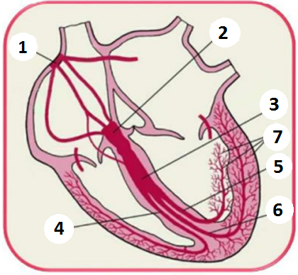
25. Рассмотрите схему проводящей системы сердца. Укажите, какой цифрой отмечен водитель ритма.
а) 2;
б) 4;
в) 6;
г) 7.

26. В какой из перечисленных тканей плотность кровеносных капилляров на единицу площади больше, чем в других?
а) сердечная мышца; б) гликолитические скелетные мышцы;
в) окислительные скелетные мышцы; г) хрящевая ткань.

27. Непарными костями лицевого отдела черепа являются: 1) верхняя челюсть; 2) нижняя челюсть; 3) сошник; 4) лобная кость; 5) скуловая кость.
Выберите верный вариант ответа:
а) 1, 2, 5; б) только 2, 3; в) 2, 3, 4; г) 3, 4.
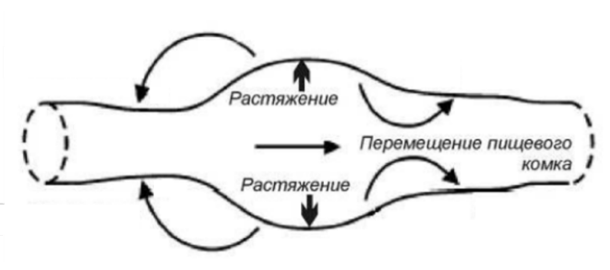

28. На рисунке изображена схема работы перистальтики кишечника. Согласно этой схеме, растяжение определённого участка кишечника запускает рефлекс, приводящий к:
а) сокращению кольцевых мышц участка кишечника, находящегося впереди пищевого комка, и расслаблению кольцевых мышц участка кишечника, находящегося позади пищевого комка;
б) сокращению кольцевых мышц участка кишечника, находящегося позади пищевого комка, и расслаблению кольцевых мышц участка кишечника, находящегося впереди пищевого комка;
в) сокращению кольцевых мышц в участках кишечника впереди и позади
пищевого комка;
г) расслаблению кольцевых мышц в участках кишечника впереди и позади
пищевого комка.

29. Процесс накопления токсинов в пищевой цепи – это:
а) биомагнификация; б) биодеградация; в) биосинтез; г) биоремедиация.

30. Редуцентами в экосистеме являются?
а) хищники; б) растения; в) организмы, разлагающие органику; г) травоядные.
31. Какой из перечисленных факторов является биотическим?
а) Влажность почвы; б) конкуренция между видами;
в) освещённость; г) состав атмосферы.

32. Что является основным критерием биологического вида?
а) Сходство внешнего вида;
б) способность к скрещиванию и плодовитому потомству;
в) обитание на одной территории;
г) общий образ жизни.

33. Взрослые кабаны окрашены однотонно, но их детёныши имеют полосатую окраску. Такая окраска поросят является:
а) предупреждающей; б) маскирующей; в) привлекающей; г) мимикрирующей.

34. Какая из цепей ДНК не транскрибируется?
а) Запаздывающая; б) лидирующая; в) кодирующая; г) матричная.

35. Какой из видов загрязнения наиболее опасен для озонового слоя?
а) Углекислый газ; б) метан; в) сажа; г) хлорфторуглероды (фреоны).

ТАБЛИЦА ДЛЯ ОТВЕТОВ
1 | 2 | 3 | 4 | 5 | 6 | 7 | 8 | 9 | 10 | 11 | 12
13 | 14 | 15 | 16 | 17 | 18 | 19 | 20 | 21 | 22 | 23 | 24
25 | 26 | 27 | 28 | 29 | 30 | 31 | 32 | 33 | 34 | 35

ЗАДАНИЕ 2 (21 балл).

1. Вам предлагаются суждения, с каждым из которых следует либо согласиться (да), либо отклонить (нет). Ответ занесите в таблицу (10 баллов).
1. Основная часть крови, наполняющей желудочки сердца, попадает в них во время общей диастолы.
2. Клетки крови, обладающие способностью к фагоцитозу, необходимы для нормальной работы иммунной системы человека.
3. Скорость клубочковой фильтрации удобнее всего оценивать по веществам, которые полностью проходят через почечный фильтр, а также дополнительно секретируются клетками почечных канальцев.
4. Глюкагон стимулирует расщепление гликогена в печени, а инсулин – его синтез.
5. Если не происходит новых мутаций, в браке резус-отрицательного мужчины и резус-отрицательной женщины не может родиться резусположительный ребёнок.
6. Трахея состоит из 16-20 неполных хрящевых колец.
7. Реабсорбция – это процесс образования первичной мочи.
8. При разрушении эритроцитов в печени человека железо, входящее в состав гема, связывается с белком с образованием гемоглобина
9. Сывороткой крови называют плазму крови без фибриногена.
10. Окситоцин вызывает сокращение гладких мышц матки.
ОТВЕТ:
1 | 2 | 3 | 4 | 5 | 6 | 7 | 8 | 9 | 10

2. Установите соответствие между типами факторов среды (А–В) и их примерами (1–6) (6 баллов):

Тип фактора | Пример
А) Абиотический  Б) Биотический  В) Антропогенный | 1) Хищничество  2) Температура воздуха  3) Загрязнение почвы  4) Влажность почвы  5) Выпас скота  6) Паразитизм

ОТВЕТ: _________________________________.

3. Соотнесите растительные гормоны (А–Д) с их функциями (1–5) (5 баллов).
Гормоны | Функции
А) Ауксин  Б) Цитокинин  В) Абсцизовая кислота  Г) Гиббереллин  Д) Этилен | - 1.Стимуляция деления клеток  - 2. Индукция листопада  - 3. Подавление прорастания семян  - 4. Ускорение роста побегов  - 5. Усиление фототропизма

ОТВЕТ: _________________________________.

